Министерство образования и науки Российской Федерации

ФГБОУ ВО Ульяновский государственный технический университет

Кафедра «Вычислительная техника»

Лабораторная работа №8

«Строки в Java»­

Выполнил студент

группы ИВТАПбд-11

Галацков И.А.

Ульяновск, 2022

1. **Постановка задачи**

Требуется написать программу, выполняющую чтение текстового файла, отображение его в текстовом поле, и по нажатию кнопки производить обработку текста: все маленькие буквы должны стать большими. После обработки записать результат в выходной файл. Для работы со строками использовать тип StringBuilder.

1. **Особенности реализации**

Сначала нужно создать графический интерфейс программы. Создаем его с помощью Window Builder, добавляем текстовое поле textArea, три кнопки. К первой кнопки привязываем, используя обработчик событий, считывание текстового файла, считывание происходит с помощью Scanner. Ко второй кнопки привязываем обработку текста. Обработка происходит в цикле for с использованием оператора if, также используются методы isLowerCase(), и toUpperCase(). К третьей кнопки привязывается сохранение обработанного текста в файл.

1. **Тестирование**

До обработки:

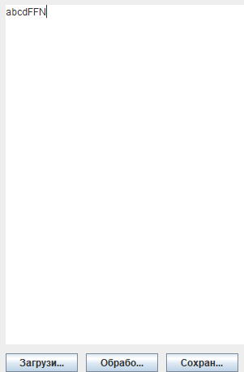

После обработки:

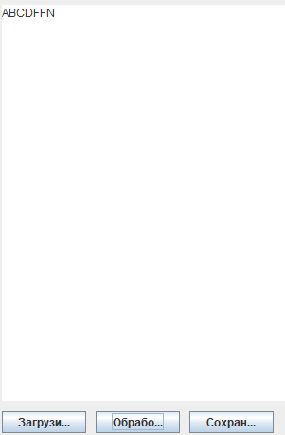

1. **Вывод**

Программа работает без ошибок и исправно выполняет поставленную задачу.